北京市怀柔区人民法院

怀柔区人民法院主要办公区为院机关，下设庙城法庭、雁栖法庭、汤河口法庭共三个派出法庭。立案工作统一由院机关立案庭负责，派出法庭不予立案（汤河口法庭除外）。

接待时间：
周一至周五 上午 08：45—11：30
下午 13：00—17：00

咨询电话：
院机关：89689191 89689207 89689235
庙城法庭：89689397
雁栖法庭：89689423
汤河口法庭：89689456

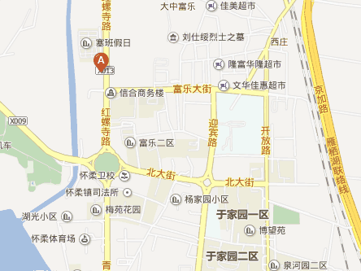

院机关地址：北京市怀柔区青春路59号
从东直门外乘坐916路公交车到怀柔汽车站下车，换乘862路外环公交车到红螺路南口下车，向北500米路西；或从东直门外乘坐867路公交车到怀柔法院下车

庙城法庭地址：北京市怀柔区庙城镇
从东直门乘坐916路公交车到庙城站下车，西行500米右转，北行300米路西；或从东直门乘坐867、936路公交车到庙城东站下车，西行500米右转，北行300米路西

雁栖法庭地址：北京市怀柔区雁栖镇
从东直门乘坐936路公交车到雁栖镇范各庄村站下车

